ACTA NÚMERO TREINTA Y TRES.- En el local de sesiones de la Alcaldía Municipal de la ciudad de Cacaopera, Departamento de Morazán a las ocho horas del día UNO DE OCTUBRE DEL AÑO DOS MIL TRECE, constituidos en sesión Ordinaria los suscritos miembros del Concejo Municipal señor Lorenzo de Jesús Canales Benítez, Alcalde Municipal; señor José Elías González Amaya, Síndico Municipal; señora; Señor José Ramiro Cortez Argueta, Segundo Regidor Propietario; señor Ovidio Alcides Fuentes, Tercer Regidor Propietario; señor Gerardo Martínez Pérez, Quinto Regidor Propietario; señor José Mauro González Amaya; Sexto Regidor Propietario; señor José Santos Victorino Díaz Díaz, Primer Regidor Suplente; señorita Julieta Arely Amaya Hernández, Segunda Regidora Suplente; señora María Magdalena Ortiz Sánchez, Tercera Regidora Suplente; señor José Oscar Mendoza Fuentes, Cuarto Regidor Suplente; y Rubén Darío Argueta González, Secretario Municipal. Abierta la sesión por el señor Alcalde Municipal, se procedió a darle lectura a la agenda propuesta y al Acta Anterior las cuales fueron aprobadas y firmadas sin modificaciones, seguidamente el Concejo en uso de sus facultades Constitucionales y legales procedió al desarrollo de los puntos de agenda de los cuales toma los Acuerdos que a continuación se detallan: ACUERDO NUMERO UNO: El Concejo Municipal en uso de las facultades legales que el Código Municipal les confiere en su Art. 30 numeral 14, ACUERDA: I) Autorizase a la Tesorera Municipal a efecto de que realice Traslado de fondos, en el Banco de América Central, de la cuenta corriente número 200721215 del 75% FODES, por la cantidad de CINCO MIL 00/100 DOLARES ($5,000.00), a la cuenta corriente número 200714699, a nombre de Alcaldía de Cacaopera Servicios Profesionales II) Facultase al Banco de América Central, para que realice la Transferencia anteriormente expresada, CERTIFIQUESE. ACUERDO NÚMERO DOS: El Concejo Municipal en uso de las facultades legales que el Código Municipal les confiere en su Art. 91, ACUERDA: Autorizase a la Tesorera Municipal, a efecto de que cancele, a la empresa ICEPROM, S.A. DE C.V., por la supervisión del proyecto “Construcción de cerca perimetral en Planta de Tratamiento de Agua potable del Municipio de Cacaopera, Departamento de Morazán; cuyo monto líquido a pagar es por la cantidad de UN MIL DOLARES 00/100 ($1,000.00), eróguese fondos de la cuenta del mismo proyecto, COMUNIQUESE. ACUERDO NÚMERO TRES: El Concejo Municipal en uso de las facultades legales que el Código Municipal les confiere en su Art. 91, ACUERDA: Autorizase a la Tesorera Municipal, a efecto de que cancele la liquidación final, a la empresa PROSERCON, S.A. DE C.V., por ejecución del proyecto “Construcción de cerca perimetral en Planta de Tratamiento de Agua potable del Municipio de Cacaopera, Departamento de Morazán, cuyo monto líquido a pagar es por la cantidad de CUATRO MIL QUINIENTOS OCHENTA DOLARES SESENTA Y UN, CENTAVO DE DOLAR ($4,580.61), eróguese fondos de la cuenta del mismo proyecto, COMUNIQUESE. ACUERDO NÚMERO CUATRO: El Concejo Municipal considerando: I) Que con fecha diecinueve de junio de dos mil doce, mediante acuerdo municipal número doce de acta número siete, se priorizó la compra de un inmueble propiedad de la señora Cruz Albertina Luna de Portillo; ubicado en Barrio El Calvario de esta jurisdicción con un área de DOS MIL CUATROCIENTOS NOVENTA Y TRES METROS CUADRADOS OCHENTA Y SIETE DECIMETROS CUADRADOS CINCUENTA CENTIMETROS CUADRADOS (2,493.8750M²); solicitando al Ministerio de Hacienda, el apoyo técnico de un Perito Valuador, para establecer el precio de dicho inmueble; II) Que con fecha siete de agosto del presente año, se recibió del Ministerio de Hacienda el correspondiente Valúo, donde se determina el valúo para el inmueble en referencia, en la cantidad de SESENTA MIL NOVECIENTOS 00/100 DOLARES ($60,900.00); en tal sentido este Concejo en uso de sus facultades legales que el Código Municipal les confiere en su Art. 30 numeral 18, y 139, ACUERDA: I) Autorizase la compra del inmueble actualmente propiedad de la señora Cruz Albertina Luna de Portillo, situado en Barrio El Calvario de esta jurisdicción con un área de DOS MIL CUATROCIENTOS NOVENTA Y TRES METROS CUADRADOS OCHENTA Y SIETE DECIMETROS CUADRADOS CINCUENTA CENTIMETROS CUADRADOS (2,493.8750M²); por la cantidad de SESENTA Y TRES MIL NOVECIENTOS CUARENTA Y CINCO 00/100 DOLARES ($63,945.00); que será destinado para la construcción de un Centro Social y Campo de la Feria; II) Delegase al señor Lorenzo de Jesús Canales Benítez, Alcalde Municipal, a efecto de que pueda comparecer ante un Notario de la República y firmar en representación de esta Municipalidad, la escritura de Compraventa del inmueble anteriormente expresado; III) Financiar la compra del inmueble en referencia con fondos FODES 75%, CERTIFIQUESE. ACUERDO NUMERO CINCO: El Concejo Municipal en uso de las facultades legales que el Código Municipal les confiere en su Art. 30 numeral 23, relacionado con el Art. 119, del mismo Código, y teniendo a la vista copia del acta de restructuración de la Asociación de Desarrollo Comunal (ADESCONE) Nueva Esperanza del Cantón Guachipilín, Municipio de Cacaopera, Departamento de Morazán, de fecha 02 de septiembre dos mil trece, en tal sentido este Concejo ACUERDA: Aprobar la restructuración de la Asociación de Desarrollo Comunal Nueva Esperanza (ADESCONE) del Cantón Guachipilín, Municipio de Cacaopera, Departamento de Morazán; quedando estructura de la siguiente manera:
Presidente: Dore Abelino Luna Ramírez.
Vice Presidente: Martin Ramírez Pérez
Secretaria: José Octavio Sánchez Luna
Pro secretario: Abilio de Jesús Benítez Martínez
Síndico: Digna Martínez
Tesorero: Salvador Martínez Martínez
Pro- Tesorero: Santos Ovidio Pérez Pérez
Primero Vocal: Eduardo García Ramírez.
Segundo Vocal: Santos Adrián Matinés Sánchez
Tercer Vocal: Yeni Yasmín Luna Martínez.
Cuarto Vocal: Victoria Pérez Pérez
Quinto Vocal: María Margarita Romero Pérez
Esta Junta Directiva estará en funciones según lo dispuesto en sus respectivos estatutos. CERTIFIQUESE. ACUERDO NÚMERO SEIS: El concejo Municipal en uso de las facultades legales que el Código Municipal vigente les confiere en el Articulo 30 numeral 23 y Art. 119, y teniendo a la vista los Estatutos de la Asociación de Desarrollo Comunal Caserío el Calizhuate “ADESCOCEC” que se abreviará “ADESCOCEC” con domicilio del caserío Calizhuate, de Cantón Sunsulaca, Municipio de Cacaopera departamento de Morazán, compuesto de cincuenta y cinco artículos (55) y no encontrándose en ellos ninguna disposición contraria a las leyes, ordenanzas y las buenas costumbres de este municipio, ACUERDA: Aprobar en todas sus partes los Estatutos de la Asociación de Desarrollo Comunal Caserío el Calizhuate “ADESCOCEC”, que se abreviará “ADESCOCEC” con domicilio con domicilio del caserío Calizhuate, de Cantón Sunsulaca, Departamento de Morazán, y conferirles la Personería Jurídica, CERTIFIQUESE. ACUERDO NÚMERO SIETE: El Concejo Municipal en uso de las facultades legales que el Código Municipal les confiere en su Art. 4 numeral 25, ACUERDA: a) Priorizar los siguientes proyectos: 1) Construcción de Cancha de Futbol en Caserío Tierra Blanca, Cantón La Estancia, Municipio de Cacaopera, Morazán; 2) Mantenimiento y Conformación de Calle Vecinal, Caserío La Guacamayita, Cantón Agua Blanca, Cacaopera, Morazán; 3) Introducción de Energía Eléctrica, en los Caserío La Guacamaya, Cantón Agua Blanca, Cacaopera, Morazán; 4) Introducción de Energía Eléctrica, en caserío El Centro Cantón Junquillo, Cacaopera, Morazán; b) Autorizase a la Unidad de Adquisiciones y Contrataciones Institucional, a efecto de que realice los trámites administrativos correspondientes a efecto de contratar a los formuladores de las respectivas carpetas Técnicas; c) Financiar los proyectos anteriormente expresados con fondos FODES 75%, COMUNIQUESE. ACUERDO NÚMERO OCHO: El Concejo Municipal en uso de las facultades legales que el Código Municipal les confiere en su Art. 30 numeral 9, ACUERDA: Adjudicar el suministro de cuatro llantas 205-75R14, a Servillantas El Gato, por la cantidad CIENTO TREINTA Y CINCO 00/100 DOLARES ($135.00), cada una, seguidamente facultase a la Tesorera Municipal a efecto de que realice los pagos correspondientes, COMUNIQUESE. ACUERDO NÚMERO NUEVE: El Concejo Municipal en uso de las facultades legales que el Código Municipal les
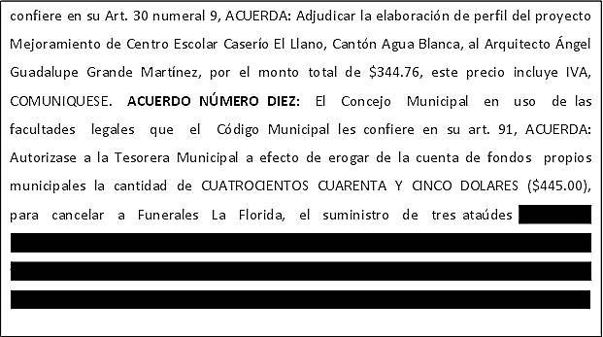
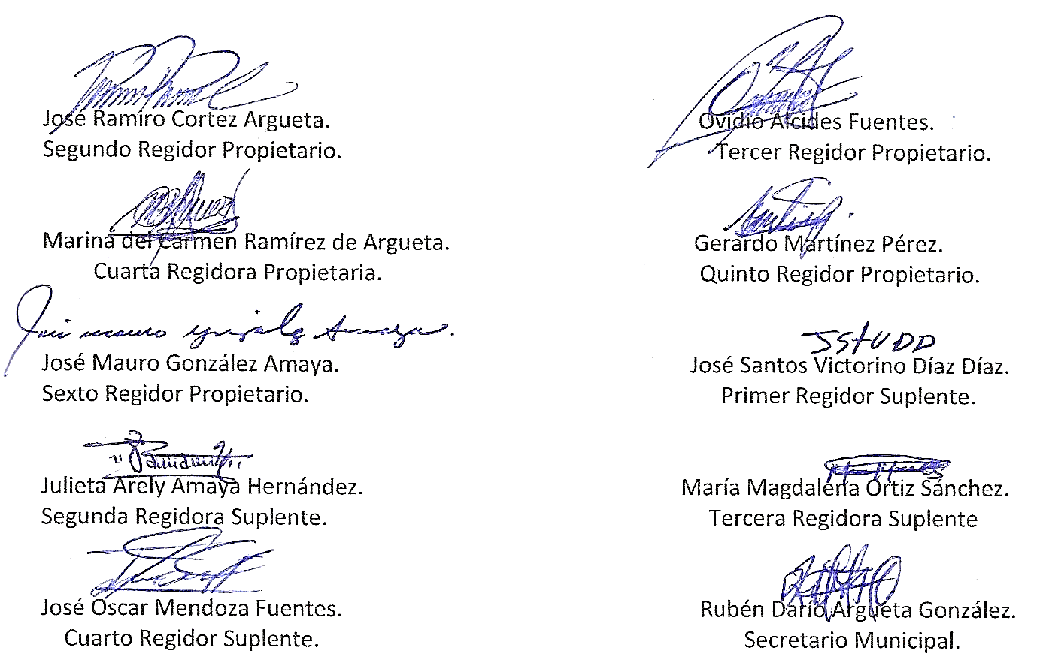
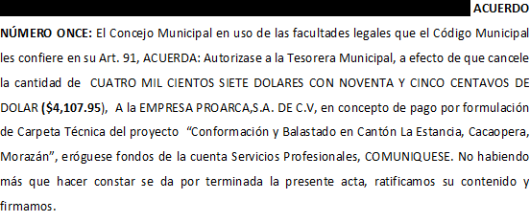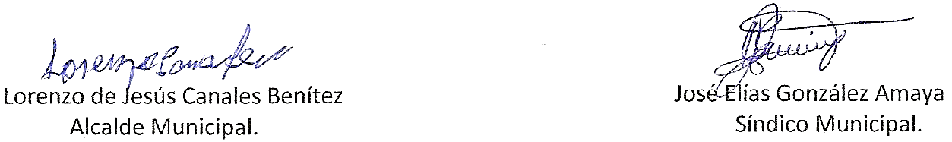

Nota: Versión pública de la presente acta en vista que contiene información confidencial, de conformidad al artículo 30 de la Ley de Acceso a la Información Pública.

